Bilder zur METAV-Presseinformation
METAV 2020 bündelt Theorie und Praxis moderner Metallbearbeitung

((06-01 Maschinenfabrik Reinhausen augmentedOperator.jpg))
Diverse MES/MOM (Manufacturing Execution Systems/Manufacturing Operations Management)-Arbeitskreise erwirken aktuell die Grundvoraussetzungen, um Produktionshallen zu digitalisieren.

Foto: Maschinenfabrik Reinhausen
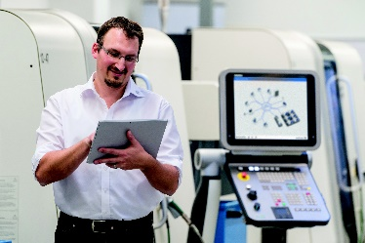

((06-02 Maschinenfabrik Reinhausen 3D_Spinne.jpg))
Das MOM-System des süddeutschen Technologie-Unternehmens bietet Fertigungsmitarbeitern unter anderem die Möglichkeit der Orchestrierung kompletter Maschinengruppen.

Foto: Maschinenfabrik Reinhausen
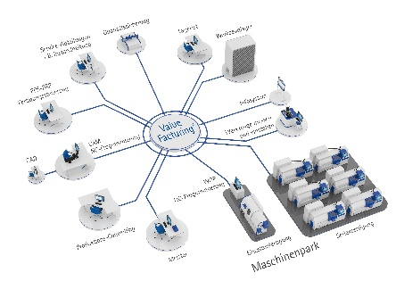
((06-03 JAT-Antriebstechnik-Präzision-und-Leidenschaft-erleben.jpg))
Die Experten aus Jena entwickeln und produzieren maßgeschneiderte Antriebssysteme für Maschinenbauer. Auf dem Innovationsforum Düsseldorf 2020 erhalten Interessenten umfangreiche Informationen zu kundenspezifischer Servoantriebstechnik und mechatronischen Systemen.

Foto: JAT – Jenaer Antriebstechnik
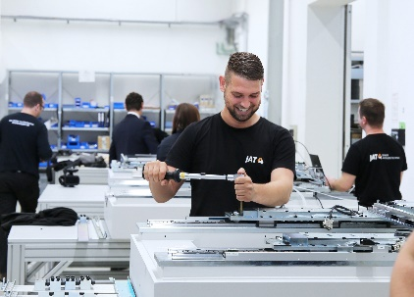

((06-04 JAT-Antriebstechnik-Rundtische-präzise-positionieren.jpg))
Eine neue Rundtischserie der Antriebstechnikspezialisten sorgt für noch mehr Präzision und Dynamik in produzierenden Maschinen.

Foto: JAT – Jenaer Antriebstechnik
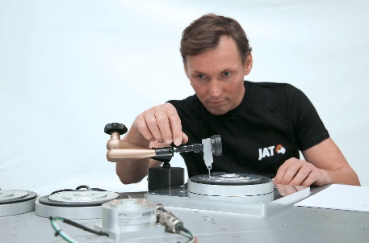

((06-05 Stäubli Robotics Peter Pühringer.jpg))
Peter Pühringer, Division Manager bei Stäubli Robotics Bayreuth: „Wir bieten nun alle Roboterkinematiken auch in geschützter Sonderausführung an.“

Foto: Stäubli Robotics
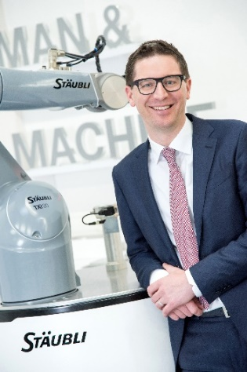

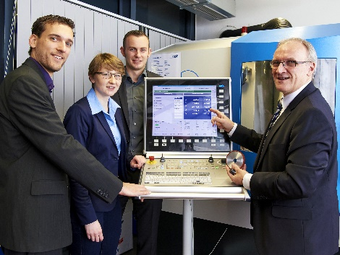
((06-06 Professor Dirk Biermann 2019.jpg))
Prof. Dirk Biermann (rechts), Leiter des Instituts für Spanende Fertigung (ISF) an der Technischen Universität Dortmund sowie Mitglied der Wissenschaftlichen Gesellschaft für Produktionstechnik (WGP), gibt als Keynote-Sprecher beim Innovationsforum Düsseldorf 2020 Einblicke in aktuelle Entwicklungen bei der Metallbearbeitung.

Foto: TU Dortmund – ISF

Die Bilder finden Sie in druckfähiger Version zum Download im Internet unter http://medianet.messe-duesseldorf.de/press/metav/assets.html

